| ACTIVIDAD DE EVIDENCIAS N°6 | |
| --- | --- |
| **Guía** | 2 |
| **Lección** | 6 |
| **Nombre del estudiante** |  |
| **Grado** | Tercero |

Las siguientes actividades te permiten poner en práctica los conocimientos adquiridos sobre el género y el número de los sustantivos. Al finalizar, debes enviar la actividad por la herramienta actividades, actividad de evidencias, guía 2, lección 6.

Recuerda que de tener alguna inquietud puedes comunicarte con el facilitador por Skype o enviarle un correo electrónico por medio de la plataforma.

## Punto 1

Instrucción**:** Indica el género de los siguientes sustantivos.

Barco _ masculino.

Pelo

Botella

Farola

Guitarra

Museo

Piano

Falda

**Punto 2.** <http://rincondelecturas.com/lecturas_tercer_grado_primaria.php>

Elija 10 cuentos de los que más te agraden, realiza un trabajo donde se observe su creatividad

**Instrucciones:** Anexe el primer cuento, seleccione, los sustantivos con color rojo.

**Punto 3.**

**Instrucciones:** Anexe el segundo cuento, seleccione los géneros femeninos con color azul

**Punto 4.**

**Instrucciones:** Observe las imágenes y escribe, el, los las, un, unos, un, según corresponda.

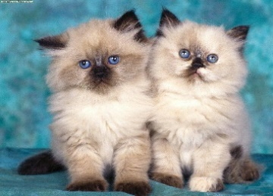 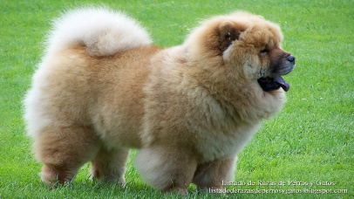

____________ ________

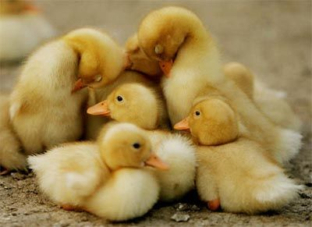 

___________ ____________

Punto 5.

Instrucciones:Anexe las actividades de los cuentos, escribe10 sustantivosque observa en los cuentos.

### .